
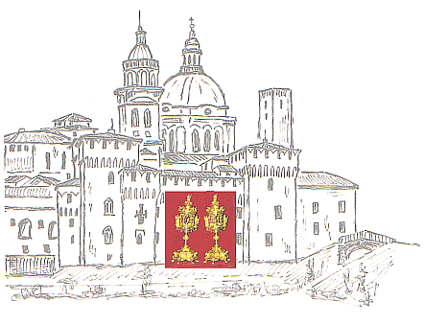
Cursillos di Cristianità -- Mantova

Scuola: Autunno 2006 - Primavera 2007
“Il Corso”

13 nov. 2006 - 1° Incontro = Tiziano e mons. Italo
IL MANDATO - Laico: “Il mandato del C.D. con la scelta del rettore/ice, il direttore spirituale; poi la scelta dei camerieri/e, quindi cammino di preparazione equipe, con assunzione di responsabilità”.

IL MANDATO - Sac.: “Cristo, sorgente di Missionarietà: manda i discepoli a due a due, senza mezzi, muniti solo del suo mandato (Mc 6,6b…. Lc 9,1-6. 10, 1-12).
Gesù manda gli apostoli muniti del suo spirito (Lc 24,44….). Non sono privati battitori, ma “Chiesa”, “in unione con il nostro Papa, il nostro Vescovo e l’ordine sacerdotale”. (Battesimo)

20 nov. 2006 - 2° Incontro = Sara e don Francesco M.
POSSEDERE IL KERIGMA - Laico: “Il Corso: kerigmatico – vivenziale – clima – Gruppi – Servizio, personalizzazione Rollo, imparare a vivere per gli altri”.

POSSEDERE IL KERIGMA - Sac.: “Mi sarete testimoni (Gv 20,19,23. 21,1-25 Mt 28,16-20) Battezzare, immergere nell’acqua-Cristo nella “Parola” resa credibile dalla vita nello Spirito – (Confermazione)

27 nov. 2006 - 3° Incontro = Gianni e don Crivelli
METODO - Laico: “Il Corso: tecnica – metodo – psicologia – pedagogia – intervento dello S.S., capire i collegamenti: preghiera, formazione (studio), azione”.

METODO - Sac. : “Comunicazione vitale (1° Cor 12….). Paolo comunica con l’affetto paterno: lui è padre che ha generato i figli alla fede, altri sono “solo” maestri. Alleanza di vita - (Matrimonio)

4 dic. 2006 - 4° Incontro = Bruno e mons. Faglioni
CHIUSURA CORSO - Laico: “La proclamazione del messaggio, nella sua interezza = Dio
ama l’uomo. La chiamata. La chiusura: inizio del 4° giorno”.

CHIUSURA CORSO - Sac.: “Ritorno nel mondo (Mt 17,1-10). Il calvario di Cristo, il calvario dei discepoli, il calvario della Chiesa. (Sacrificio Eucaristico – senso della croce)

12 mar. 2007 - 5° Incontro = Giuliano e don Giangiacomo
Laico: Rollos: “Ideale” e “Il laico nella Chiesa”
Sac.: “Chiesa e laicato dopo il Convegno di Verona”

19 mar. 2007 - 6° Incontro = Luciano e don Angelo
Laico: Rollos: “Pietà” e “Studio”
Sac.: “La Nuova Evangelizzazione: significati”

26 mar. 2007 - 7° Incontro = Rosa e don Francesco
Laico: Rollos: “Azione” e “Responsabili”
Sac.: “La Pace, la Comunione: utopie o realtà”

02 apr. 2007 - 8° Incontro = Franco e mons. Italo
Laico: Rollos: “Studio e animazione cristiana” e “Comunità cristiana”
Sac.: “La Libertà: quale, come ……. del vangelo, degli uomini”

